Туристический маршрут

**«Дорога к храму»**

* **Тематика:** религиозная
* **Вид экскурсии:** городская, автобусно-пешеходная
* **Аудитория:** школьники от 14 лет, взрослые
* **Продолжительность:** 6 часов
* **Максимальная группа:** 40 человек

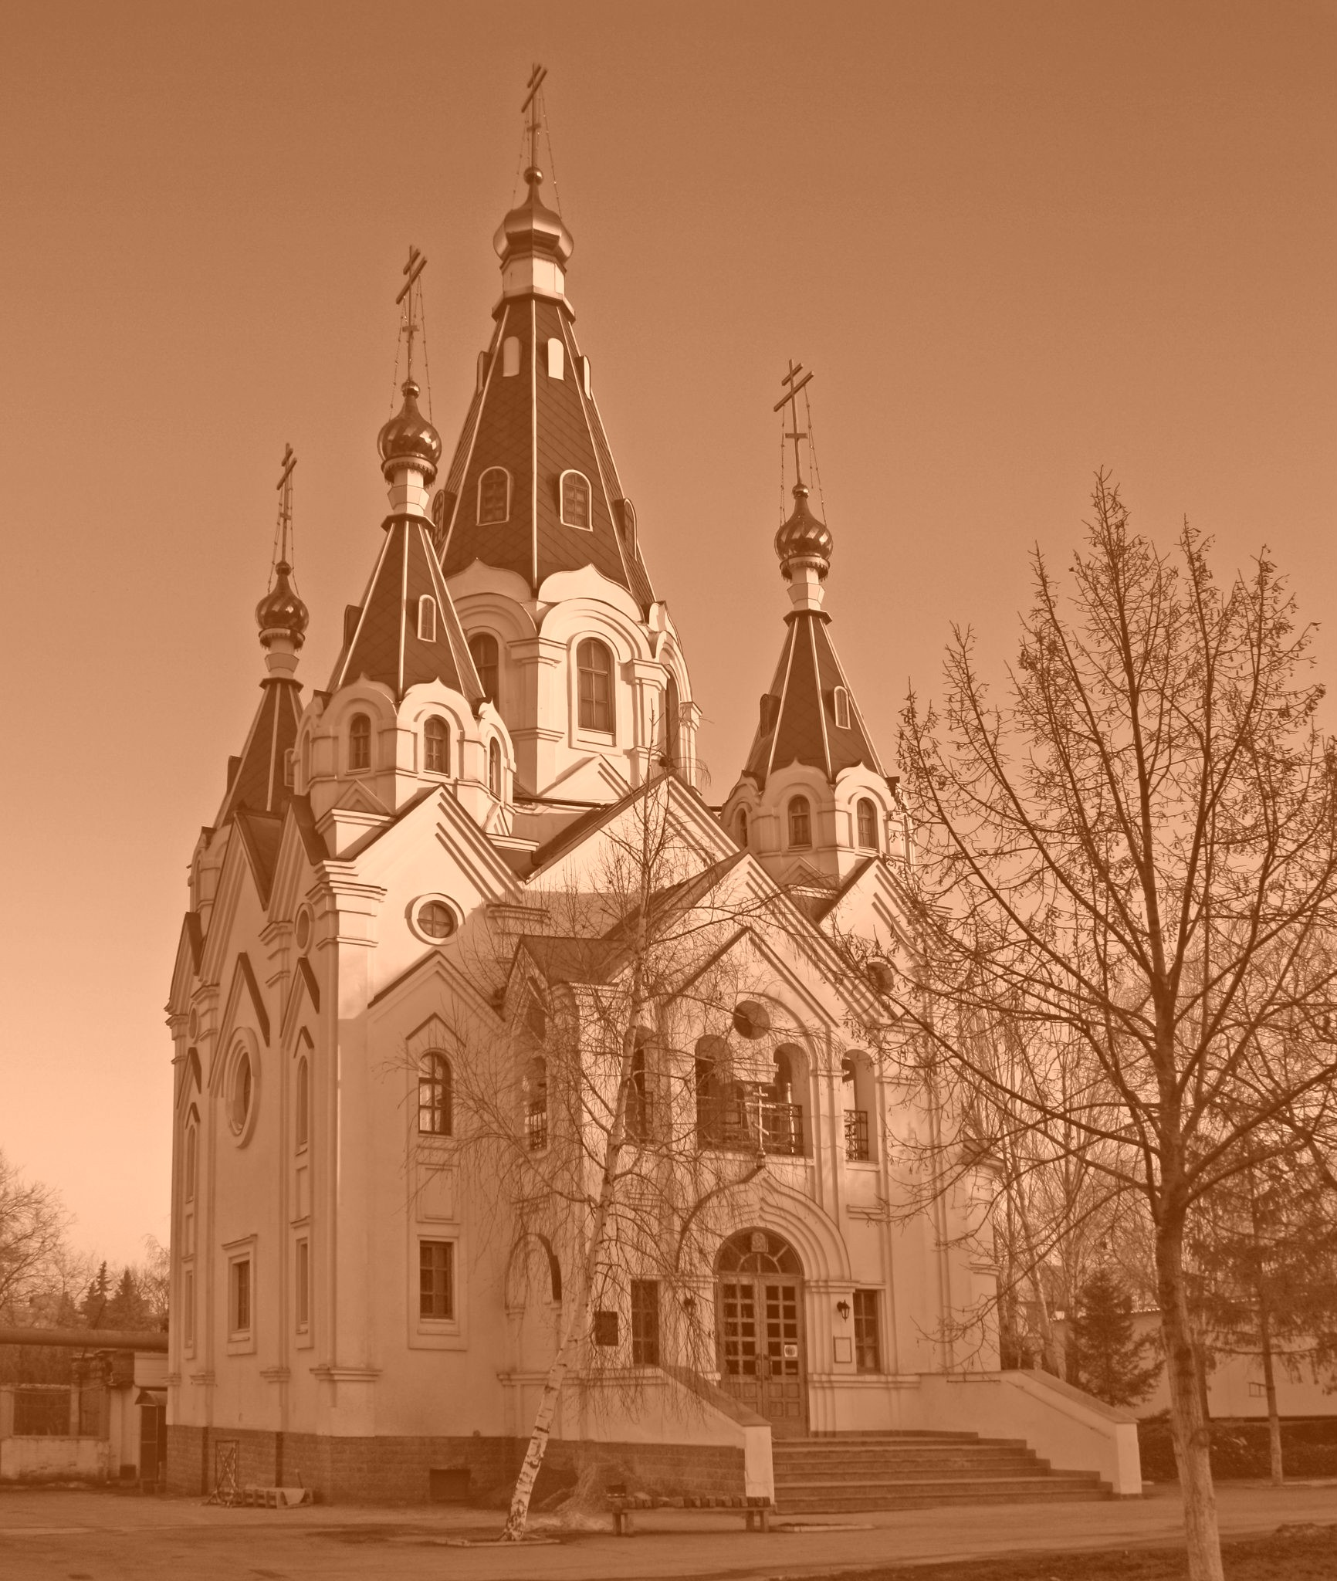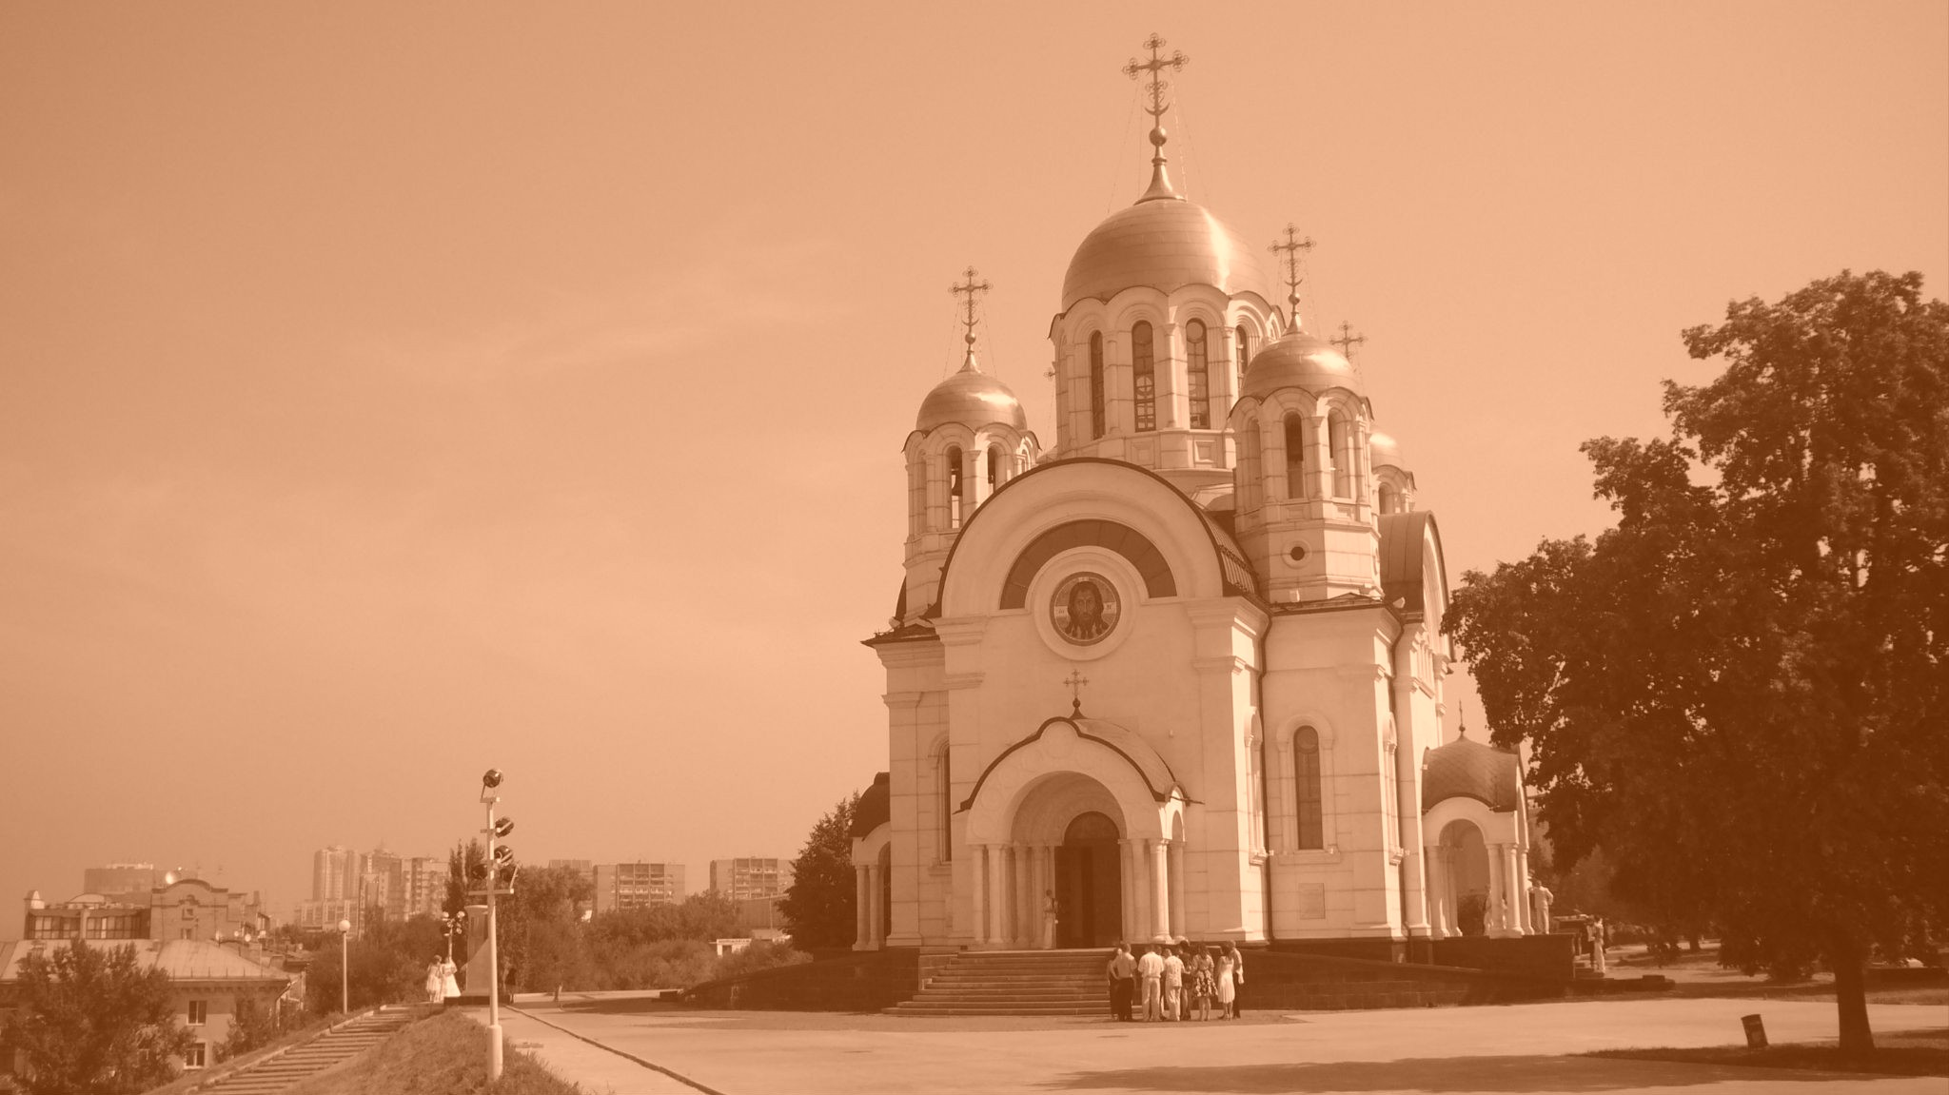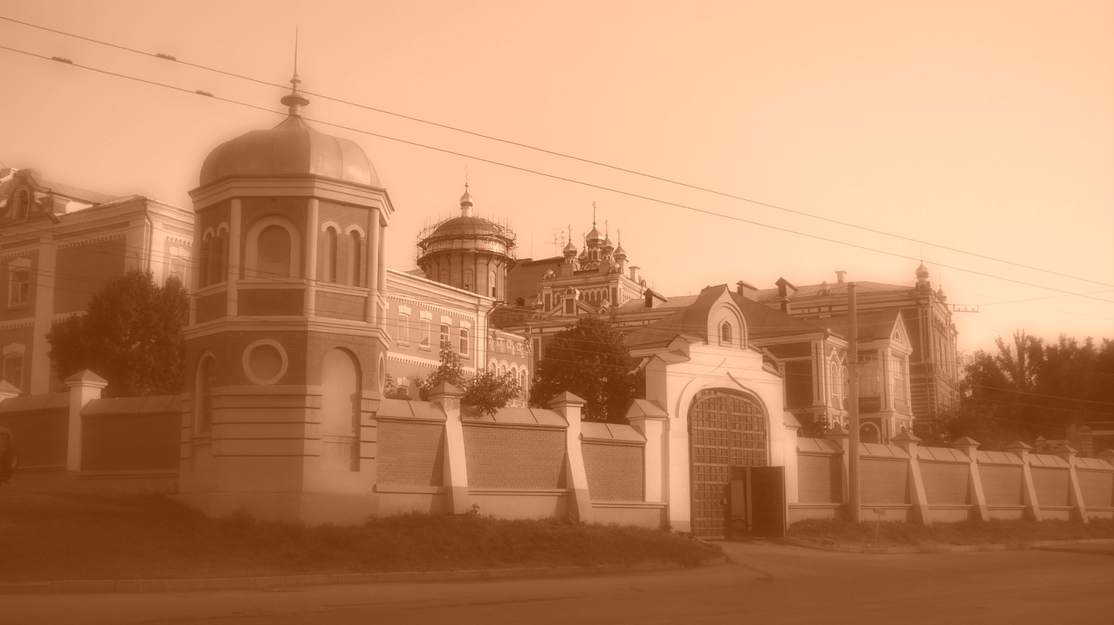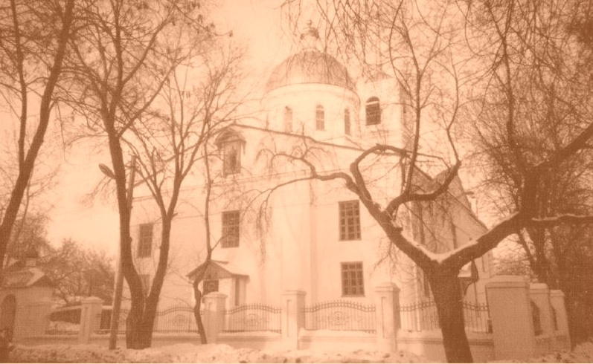

С далеких времен храмы являлись украшением Самары. Православный храм – это место особенного присутствия Бога на Земле. И если человек искренне, чистым сердцем ищет Бога, то обязательно придет в храм.

Но часто бывает, что от посещения храма людей удерживает боязнь почувствовать неловкость, беспомощность, совершить ошибку: Как подойти к иконе? Как и где поставить свечу? Как обратиться к священнослужителю? Как вести себя в храме в окружении верующих? И вот он остается дома…

Терниста дорога к храму, но необходимо, и её пройти каждому. Мы предлагаем совершить экскурсию «Дорога к храму» вместе. Экскурсия поможет прикоснуться к сокровенному русского народа, его вере.

Мы расскажем Вам об истории строительства, архитектурных особенностях, внутреннем убранстве и почитаемых иконах православных храмов Самары, а именно:

* **Храма-памятника в честь великомученика Георгия Победоносца,**
* **Храма в честь рождества Пресвятой Богородицы,**
* **Храма во имя апостолов Петра и Павла,**
* **Иверского женского монастыря,**
* **часовни Святителя Алексия** - небесного покровителя города Самары.

Вспомним былое величие утраченных храмов Самары.

Вы узнаете, для чего верующим нужно ходить в церковь и что там происходит. Какое место занимает икона в убранства храма? Научитесь ориентироваться в пространстве храма и понимать глубочайшие истины православного вероучения, переданные здесь на языке символов и образов.

«Дорога к храму», это то, что необходимо православному человеку, чтобы жить и вести себя в соответствии с традицией своей веры.

Калькуляция автобусного маршрута

«Дорога к храму»

|  |  |  |  |  |  |
| --- | --- | --- | --- | --- | --- |
| № | Наименование | «Газель»  10 человек | «Паз»  20 человек | «Лаз»  30 человек | «Икарус»  40 человек |
| 1 | Прямые затраты |  |  |  |  |
| 1.1 | Питание | --------- | ---------- | ----------- | ---------- |
| 1.2 | Проживание | --------- | -------------- | --------- | ----------- |
| 1.3 | Виза | --------- | ----------- | --------- | ----------- |
| 1.4 | Страховка | 180 | 360 | 540 | 720 |
| 1.5 | Трансфер | --------- | --------- | --------- | ---------- |
| 1.6 | ЭКСКУРСИОННОЕ ОБСЛУЖИВАНИЕ   * Экскурсовод * Рекламный агент * Начисление зарплаты * Транспортные расходы | 850  100  134  2500 | 850  200  150  3500 | 850  300  163  5000 | 850  400  177  6500 |
|  | **ИТОГ** | **4673** | **5060** | **6853** | **8647** |
| 2 | Косвенные расходы |  |  |  |  |
| 2.1 | Накладные расходы | 406 | 566 | 775 | 984 |
|  | Себестоимость | 5079 | 6305 | 7628 | 9631 |
|  | Прибыль 20% | 1015 | 1261 | 1530 | 1926 |
|  | ИТОГ: стоимость на группу (руб.) | ***6724*** | ***7566*** | ***9158*** | ***11557*** |
|  | Стоимость на человека (руб.) | 673 | 379 | 305 | 290 |

**900 -** отправка от главной площади Центрального района

**1030 -** прибытие в город Самара

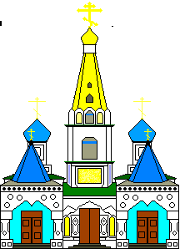

**1900** прибытиег. Тольятти главная площадь Центрального района

|  |  |  |
| --- | --- | --- |
| **Время** | **Название места** | **Продолжительность посещения храма** |
| **1100** | **Храм в честь рождества Пресвятой Богородицы** | Остановка автобуса на 15 минут (без выхода туристов) |
| **1130** | посещение **Храма-памятника в честь великомученика Георгия Победоносца** (ознакомление с историей создания) | 1час |
| **1230** | посещение **Иверского женского монастыря** (знакомства с монастырём, с его историей, посещение трапезной) | 1час 30мин. |
| **1400** | **Часовня в честь святого Александра Невского**  (ознакомления с событием в честь которого поставлена данная часовня) | Остановка автобуса на 15 минут (без выхода туристов) |
| **1430-** | Посещени**е Храма в честь Святого Вознесения Христова**  (знакомство с историей храма с его архитектурой) | 1час 30мин. |
| **1600** | Посещение **Храма в честь иконы Божией Матери** (знакомство с историей храма, с главным отцом Иоаном) | 1час |
| **1700** | посещение **Кафедрального собора в честь Покрова Божией Матери**  (знакомство с храмом, его архитектурой) | 1час30мин. |
| **1830** | посещение **Храм во имя апостолов Петра и Павла** (Петропавловская церковь) | Остановка автобуса на 20минут (без выхода туристов) |



**Желаем ВАМ, приятного отдыха!**

Составители маршрута

Павлова Анна

Изатуллаева Мария

Группа БТР - 201

**Перед входом в храм ознакомится с правилами:**

**Храм – это Божий дом,** и все, что происходит в Божьем доме должно восхвалять Господа. Это главное и основное правило любого Храма.

Каждый человек в Храме - желанный гость вне зависимости от вероисповедания или его отсутствия. Прийти может каждый! Однако существуют правила поведения, которые следует соблюдать, чтобы не нарушать покоя молящихся и не оскорблять чувств верующих. Этим вы выражаете уважение не только к людям, но прежде всего - к Богу.

**Основные правила и нормы поведения:**

* Стараться не отвлекать людей от молитвы, не шуметь.
* В Храме неуместны сквернословие, ругань и споры.
* Как и любой дом, Храм требует чистоты и бережного отношения.
* В Храме люди потребляют духовную пищу, которую лучше не мешать с пищей земной. Пожалуйста, воздержитесь от потребления чипсов, бутербродов, конфет, жевательной резинки, напитков и т.п. в помещении Храма.
* Помещение Храма, равно как и прилегающая территория, не приспособлены для курения табака.
* Заходя в Храм, пожалуйста, отключайте звонки на своих телефонах и воздержитесь от их использования
* **Требования к одежде:**  
  - Девушкам в Храме не обязательно покрывать голову, однако юноши всех возрастов обязаны снимать свои головные уборы при входе в Храм.   
  - Открытые плечи, оголенный торс и мини-юбки в Храме неприемлемы.   
  - Одежда с неоднозначными надписями и символами не приветствуется.

**Храм в честь рождества Пресвятой Богородицы**

Каменный храм был построен в **1910 г.** на средства почетного гражданина Андрея Андреевича Субботина. Ранее при реальном училище была домовая церковь, освященная так же в честь Рождества Пресвятой Богородицы.

Этот недавно воздвигнутый белокаменный с синими, как небо, куполами храм в одной из центральных частей города - на улице Мичурина - своей дивной, неотмирной красотой сразу покорил сердца многих самарцев. Совсем рядом - автостоянка, агрессивная уличная щитовая реклама, мимо по улице несутся потоки машин. И храм в этом месте выглядит особенно необычно, как бесценный, неожиданный дар людям, как само небо, спустившееся на землю. Пресвятую Богородицу особенно почитают в русском народе как Скорую Помощницу и Заступницу Усердную всех христиан. И храм в честь Богоматери, которая сама явилась Храмом Господа нашего, вызывает в душе особое трепетное чувство. Входишь в храм - и сразу охватывает неземная тишина, мир, благодать, и даже толкающиеся со всех сторон люди - а в храме и вечером на Всенощной, и в сам праздник Рождества Пресвятой Богородицы яблоку негде было упасть - нисколько не мешают радостному, возвышенному настрою духа. Согласно и стройно поет мужской хор Самарской Духовной семинарии.

Красивый позолоченный иконостас, рядом с ним справа и слева у колонн - большие иконы Рождества Пресвятой Богородицы и Николая Угодника.

В Самаре милостью Божией возведено немало Богородичных храмов: старинный Покровский кафедральный собор, Иверский женский монастырь, храмы в честь Казанской иконы Божией Матери, в честь иконы Богородицы “Утоли моя печали”. И вот вознес свои купола в небо храм, посвященный величайшему событию в истории человечества, - Рождеству Той, Которую мы называем Честнейшая Херувим и Славнейшая без сравнения Серафим.

**Рождество Пресвятой Богородицы** – это большой праздник, который является первым в числе великих двунадесятых непреходящих праздников. Церковью он был установлен в IV веке. В этот день празднуется рождение Той, через Которую придет Христос Спаситель. Отмечается этот праздник – 8 (21) сентября, как день всемирной радости.

В день праздника в Церкви проходит служба в честь Рождества Пресвятой Владычицы нашей Богородицы и Приснодевы Марии. Чтимые иконы Рождества Пресвятой Богородицы: Сямская (1524), Глинская (XVI), Лукиановская (XVI), Исаковская (1659).

В народе этот праздник называют Малой Пречистою. Этот день знаменовался в народе как день, в который убирали пчелиные ульи на зиму, собирали лук, начинали осенние приготовления и заканчивали летние работы в полях. В народе благодарят Пресвятую Богородицу, как небесную покровительницу земледелия, за весь богатый собранный урожай.

**Храм-памятник в честь великомученика Георгия Победоносца**

**Иверский женский монастырь**

Идея строительства храма-памятника воинам, защитившим свободу и независимость Отечества, была высказана участниками конкурса на проект реконструкции площади Славы, состоявшегося в **1997 г.** Место для строительства определили на высоком откосе, в сквере за Вечным огнем. Проект храма в формах традиционного русского пятиглавия разработал архитектор Ю.И. Харитонов.   
Храм-памятник посвящен двум памятным датам: 2000-летию христианства и 55-летию Победы в Великой Отечественной войне. 22 июня **1999** года Архиепископ Сергий освятил место под строительство храма.

**1 сентября 1999 года** заложили первый камень.

Храм-памятник является олицетворением победы, мира, любви, просвещения и назиданием нынешним и грядущим поколениям.   
  
**6 мая 2000 года**, когда Православная Церковь молитвенно вспоминает Георгия Победоносца, освятили крест на главном куполе храма и установили на положенное ему место.

Двенадцать колоколов осенью 2000 года доставили в Самару и подняли на колокольню.

Освящение храма состоялось **6 мая 2001 год** в Светлый Понедельник и День памяти вмч. Георгия Победоносца.

**Иверский женский монастырь**

Иверский женский монастырь в Самаре был основан в **1850 году**, как община сестёр милосердия. Средства на его устройство самарцы собирали по подписке. Город выделил для общины загородную территорию на берегу Волги, там, где теперь располагается Жигулёвский пивзавод. Место было ровное, удобное для постройки келий, разведения огорода и сада.

В декабре **1850 года** построили часовню с 8 келиями под ней и вокруг неё. Постройки располагались в отдалении от Волги, у подножия холма. В 1852 году в общине проживало 38 подвижниц, им был дан свой священник, а начальницей избрали девицу Марию Яковлевну Янову, ставшую впоследствии игуменьей Маргаритой. Обитательницы общины занимались рукоделием и с помощью благотворителей приобретали пропитание.

В **1853 году** губернское начальство решило провести дорогу вдоль Волги по местности, принадлежавшей общине, а ей передать землю, находящуюся на склоне крутого волжского берега, часть территории община выкупила дополнительно к переданной. 12 марта 1855 года Государь Император высочайше утвердил образование в Самаре женской общины под названием “Иверской”, а **24 апреля 1855** там был освящен небольшой деревянный храм во имя иконы Иверской Божьей Матери. Год спустя самарский губернский архитектор К.Г.Макер разработал проект каменного трёхпрестольного Сретенского храма и два варианта колокольни. Строительство и отделка храма продолжалась более 10 лет. Пятиглавый Сретенский храм имел вид стройного, монументального сооружения, в форме креста, на 6 красивых колоннах. Он воплощал в себе характерные черты тоновской культовой архитектуры, представляя первый образец “русско–византийского” стиля в Самаре. Колокольня была построена только в **1882 году**, но не рядом с храмом, как по проекту, а в отдалении.

Благодаря быстрому процветанию общины, она в **1860 году** была переименована в монастырь. Это был начальный период его истории. В последующее десятилетие продолжалось формирование монастырского комплекса. К началу 20 века Иверский монастырь стал своеобразным городком, в его стенах находилось 3 храма: Сретенский (Успенский с **1896 года**), храм во имя Иверской Божьей матери, колокольня, 10 женских жилых корпусов, 4 деревянных флигеля, 2 каретника, 4 амбара, конюшня, каменная баня, прачечная, погреба.

В монастыре имелись мастерские: золотошвейные (под руководством игуменьи), белошвейные, ткацкая ковровая, иконописная, переплётная, мастерская священнических одежд и облачений. В **1876 году** в мастерских монастыря по эскизам художника Н.Е.Симакова было изготовлено и вышито знаменитое “Самарское знамя”, сделавшего Самару известной всему миру, которому в Болгарии поставлен памятник.

На территории монастыря покоятся именитые горожане Самары. Возле Сретенского храма существовало “верхнее кладбище”, где хоронили, в основном, священнослужителей, а к югу от церкви Иверской Божьей Матери размещалось “нижнее” монастырское кладбище. К **1917 году** в монастыре насчитывалось до 700 захоронений. Первая игуменья монастыря Маргарита похоронена в Сретенском храме, построенном её трудами. Вторая игуменья Антонина похоронена в пределе ц.Иверской Божьей Матери. На кладбище были похоронены П.В.Алабин с женой, дочерьми и сыном, его зять-архитектор А.А.Щербачев, князь Л.С.Кугушев, герой обороны Севастополя в Крымской войне, генерал И.П.Голов, граф Н.А.Толстой (отец писателя А.Н.Толстого). На кладбище покоились останки родовых дворян, купцов, почетные граждане Самары. Над многими могилами стояли склепы и часовни. После закрытия монастыря в **1925 году** и разрушения его главных святынь, монастырская территория, славящаяся прежде чистотой и благоустройством, превратилась в засоренный и заросший сорняком участок города. Бытовало мнение, что от Иверского монастыря ничего не осталось. Да, многое безвозвратно утеряно, но сохранившиеся архивные материалы, старинные фотографии и воспоминания позволили воссоздать Иверский монастырь в проекте. Жива надежда, что он будет восстановлен и займет достойное место в судьбе города.

Комплекс Иверского женского монастыря в Самаре передан православной общине в **1992 году**. Он состоит на государственной охране как памятник архитектуры местного значения. Монастырская территория, расположенная на крутом волжском склоне, была равна 7 десятинам (7,65 Га). В настоящее время монастырю передано 0,79 Га (около 10% от первоначального) земли с сохранившимися от разрушения постройками.

**Часовня в честь святого Александра Невского**

Часовня поставлена на месте пожара 10 февраля **1999 года** в здании Самарского областного управления внутренних дел, во время которого погибло более 50 человек.

Каждый год 10 февраля в Самаре вспоминают страшную трагедию - пожар в УВД



С тех пор прошло уже много лет, но Самара никогда не забудет того февральского дня ***10 февраля* 1999*г.***, когда на пожаре в здании УВД Самарской области в огненном смерче заживо сгорело 57 человек.

Этот пожар уже отнесли к крупнейшим в области после **1948** года, когда огонь охватил Новокуйбышевский нефтеперерабатывающий завод. Здание УВД администрации Самарской области значительно старше того пожара. Построено оно было задолго до войны и с тех пор ни разу капитально не реконструировалось.  
  
До сих пор никто не может достоверно указать на причину возгорания. Пока все указывают, что пожар начался в кабинете следователей отдела по борьбе с экономическими преступлениями. По разным версиям, возгорание началось из-за замыкания в электропроводке, перегоревшего компьютера... Среди причин называют и диверсию.  
  
Что касается масштаба пожара, быстрому распространению огня по зданию вполне могла способствовать его ветхость. Огонь проносился по этажам с такой скоростью, что сидевшие в соседних кабинетах не всегда знали о том, что рядом уже бушует пламя. Достаточно было открыть дверь, и огонь моментально охватывал новые площади. Выйти в коридор для большинства не представлялось возможным. Спасаясь от огня, люди выпрыгивали из окон. Среди погибших были и те, кто разбился при падении.  
  
Здание горело как свечка. Уже через два с половиной часа после начала возгорания, начали обрушиваться кровли и перекрытия с первого по пятый этажи.  
  
На тушении пожара были задействованы 230 сотрудников пожарной безопасности. По непроверенным данным, приехали они сначала без воды и пожарных лестниц. Во время тушения пожара пострадали также два пожарных.  
  
Пожар бушевал всю ночь. До утра пожарные пытались справиться с огнем. И к полудню следующего 11 февраля работы продолжались. Пожарные пытались спасти оставшееся имущество, расчищали развалы в поисках пропавших.

**Храм в честь Святого Вознесения Христова**

Храм в честь Святого Вознесения Христова (Храм Вознесения Господня, Вознесенский Собор) - легендарный храм долгое время бывший кафедральным собором и главной святыней города. Его посещали все именитые гости города. Именно в нем было освящено легендарное Самарское знамя.

История собора во имя Вознесения Господня началась задолго до постройки здания на современной ул. Ст. Разина, 78. Уже в XVIII в. в описаниях Самары упоминалась деревянная Вознесенская церковь, которая стояла на перекрестке нынешних улиц Водников и Комсомольской. Ее можно увидеть на гравюре Кэстля, датируемой первой половиной XVIII в. В апреле **1765 г**. церковь сгорела, но вскоре была восстановлена. 40 лет спустя она сгорела вновь.

План Самары **1804 г**. определил для Вознесенского храма новое место в будущем центре города, но при условии, что он будет каменным.

В **1838 г.** в Симбирске составили проект каменного Вознесенского храма. В Петербурге его доработали, "дабы дать оному вид правильный и благовидный", и новый утвержденный проект отправили в Самару.

Закладка храма состоялась в **1841 году,** а возведение продолжалось около восьми лет. В **1847 году** был освящен правый придел во имя архистратига Михаила (после возвращения храма верующим правый придел освящен в **1993 году** во имя святителя Алексия, Московского и всея Руси чудотворца). В **1848 году** освящен главный престол - Вознесенский. Левый придел освящен во имя великомученика Пантелеимона и преподобного Павла Комельского. В последующие годы собор неоднократно перестраивался.

Архитектура здания характерна для классицизма. Это была однокупольная базилика с колокольней о девяти колоколах увенчанной тонким шпилем. Собор стоял на вершине крутого оврага, возвышаясь над окружающим пространством и Волгой. Живопись в соборе была выполнена известным художником Кочаевым А.П.. По рассказам очевидцев собор имел богатое внутреннее убранство - престол, подсвечники и главный престол (одежда) серебряные, а местные иконы были украшены позлащенными ризами с натуральными камнями. В начале в соборе было печное отопление, потом перешли на калориферное.

К моменту образования Самарской губернии Спасо-Вознесенский храм считался лучшим в городе. В **1851 г.** он получил статус кафедрального собора. 31 марта **1851 г.** здесь состоялись торжества по случаю открытия Самарской епархии. В этот день, день Вербного воскресенья, из Казанско-Богородицкого собора прошел крестный ход к Спасо-Вознесенскому собору. Под сводами храма был зачитан Указ Св. Синода об образовании Самарской епархии и совершен благодарственный молебен.

В **1877 году** в соборе было освящено вышитое в Иверском женском монастыре легендарное Самарское знамя, ставшее символом борьбы болгарского народа за освобождение от турецкого ига.

В октябре **1897 г.** при Спасо-Вознесенском соборе была открыта одноклассная женская церковноприходская школа. Она помещалась в верхнем этаже каменной церковной сторожки.

22 мая **1911 г**. главный престол после реконструкции освятили заново. Спасо-Вознесенский собор, будучи более 40 лет главной святыней города, повидал всех именитых гостей Самары. Его посещали и коронованные особы, и политические деятели, и многочисленные паломники. Спасо-Вознесенский собор имел три приписные церкви: во имя св. Иоакима и Анны при четырехклассном городском училище; во имя Введения во храм Богородицы при Самарском епархиальном женском училище; во имя Николая Чудотворца при Николаевском приюте детей-сирот.

**1917 г.** открыл новую трагическую страницу истории. В **1930 г**. храм закрыли и в нем разместился клуб кустарей. Колокольня и купол были сломаны. С **1941 г.** здание храма использовалось под склад хозяйственной части Приволжского военного округа.

10 мая **1993 г.** после молебна, совершенного в храме владыкой, началась его реставрация. Проект реконструкции разработали архитекторы В.А. Самогоров и В.Л. Пастушенко. 1 октября **1997 г**. на храм водрузили главный купол, а летом **1999 г.** восстановили 56-метровую колокольню. К настоящему времени внутренний и внешний (купол и колокольня) вид восстановлен в первозданном облике. 18 октября **1999 г**. общине было передано 2-х этажное здание, построенное во дворе собора. Оно было капитально отремонтировано, и с **2000 года** в нем помещается богадельня, воскресная школа, и церковная библиотека с читальным залом. В настоящее время вокруг храма возводится каменная ограда.

**Храм в честь иконы Божией Матери** "**Взыскание погибших"**

Место под храм было освящено 15 марта **2003 года**.

В этой части города достаточно храмов, храм на этом месте никогда не стоял. Но место выбрано далеко не случайно. Напротив, через дорогу - здание городской администрации. Недалеко от храма находится костел, который до сих пор для многих интеллигентов почему-то представляется символом Самары, хотя в городе восстановлено и воздвигнуто много дивных Православных храмов. Храм Державной иконы Божией Матери должен быть в центре города, это означает, что судьба Самары, как и всей России, - в руках Пресвятой Богородицы, это храм Российского покаяния и знак Высшей Державной власти над всей страной.

Деревянный десятикупольный храм в традициях русского зодчества. Купола освящены и установлены 14 мая **2008 года.**

Коротко об истории: В Самаре особо почитаемой иконой является икона Божьей Матери «Взыскание погибших». Она чудотворная, находится в Покровском соборе.

В церкви Крестовоздвиженской есть подаренная ей икона – «Взыскание погибших». На глазах сотен прихожан она заслезоточила как раз перед трагическими событиями 11 сентября **2001 года**, накануне праздника Успения Божьей Матери, во время вечерней службы – из глаза Богородицы скатилась слеза.

Вот тогда-то отец Олег и попросил благословения архиепископа Самарского и Сызранского Сергия, чтобы новый храм, который будет строиться в парке Молодежном, на пересечении улиц Ново-Вокзальной и Ставропольской, назывался во имя иконы «Взыскание погибших».

И Владыка благословил отца Олега строить новый храм.

Отца Олега поддерживает районная администрация, есть и доброхоты, взявшиеся помогать священнику.

Храм срублен из могучих сосновых бревен – по древнерусским образцам проект выполнил главный архитектор нашего града Юрий Иванович Харитонов. По его проекту построен дивный храм во имя Георгия Победоносца, что стоит на площади Славы.

Под фундамент его была насыпана земля из многих святых мест.

По благословению владыки Сергия храм этот, построенный по древнерусским образцам из вековых сосен, имеет три придела: центральный – по названию храма, левый – во имя святого преподобного Серафима Саронского, правый – во имя иконы Божьей Матери «Умиление».

Там и будет находиться икона. Как святыню ее будут выносить на молебны и по церковным праздникам.

**Кафедральный собор в честь Покрова Божией Матери**

Покровский кафедральный собор находится в центре Самары на пересечении улиц Некрасовской и Ленинской (бывшей Сокольничьей, а затем Шихобаловской ул.). Район Покровского собора в начале XIX века находился вдали от города, и в 1805 году здесь было открыто городское кладбище. На кладбище стояла деревянная церковь во имя св. Иоанна Предтечи с приделом во имя Воздвижения Креста Господня. По мере городского строительства жилые кварталы приблизились к кладбищу, количество прихожан возросло, а церковь была ветхой и тесной и не удовлетворяла потребностям прихожан.

В **1857 году** был прислан проект петербургского архитектора Э.И. Жибера. За время согласования проекта кладбищенской Предтеченской церкви был дан статус приходской церкви, а кладбище в **1857 году** закрыли.

Архитектура Покровской церкви выполнена в стиле московского храмового зодчества XVII века. Храм имеет традиционное русское пятиглавие с шатровой колокольней над входом и вмещает до 2000 человек.

Среди святынь храма - Крест с частицей древа Честнаго и Животворящаго Креста Господня, икона свт. Митрофана, Воронежского чудотворца, с частицей его мощей, ковчежец с мощами свт. Николая, архиеп. Мир Ликийских Чудотворца, прп. Григория Декаполита, свт. Игнатия, еп. Ростовского, св. мч. архидиакона Лаврентий, св. вмч. Варвары, св. мч. Василия Анкирского, св. Игнатия Великого, св. благ. вел. кн. Александра Невского, св. вмч. и целителя Пантелеимона, прп. Иоанникия Великого, прп. Сергия Радонежского, свт. Василия, еп. Амасийского, прп. Ефрема Сирина, сщмч. Игнатия Богоносца, свт. Иоанна Милостивого, патр. Александрийского, свт. Арсения, еп. Тверского, св. мч. Самона Едесского, св. Василия Антиохийского. Здесь же хранятся Часть Животворящаго Креста Господня и Камень от Живоносного Гроба Спасителя.

К святыням храма относится чудотворный образ Пресвятой Богородицы "Взыскание погибших", а также образы Божией Матери "Умягчение злых сердец" и Табынской.

В **1996 г.** шатровые покрытия кафедрального собора украсились новейшим покрытием "под золото".

В Покровском соборе регулярно проводятся архиерейские богослужения, совершаются все необходимые таинства (крещение, венчание, соборование и т. д.) и требы. Священнослужители собора активно проводят духовно-просветительскую работу. Для детей открыта воскресная школа, занятия для взрослых проходят по вторникам. При храме имеется магазин с богатым выбором икон и православной литературы.

**Храм во имя апостолов Петра и Павла** (Петропавловская церковь)

Петропавловская церковь обязана своим современным видом архитектору А.А. Щербачеву, перестроившему здание в конце XIX в. Начало храму было положено в феврале **1863 г.,** когда на окраине Самары заложили однопрестольную приходскую церковь. Единственным благотворителем, взявшим на себя все расходы по возведению церкви, явился купец Андрей Наумович Головачев. Ее построили за два строительные сезона и 26 сентября **1865 г.** освятили во имя апп. Петра и Павла.

Архитектура храма была выдержана в русском стиле. Две шатровые главки венчали объем настоящей церкви и колокольни. Внешние фасады были оштукатурены и выбелены. Первоначальные размеры составляли 9 на 17 метров.

В **1866 г.** при храме открыли церковноприходскую школу на 60 мальчиков. В **1882-1884 гг**. храм перестроили на средства купца Василия Андреевича Головачева, сына и наследника первого строителя храма, и других благотворителей. У храма появились боковые приделы. Они располагались возле колокольни и трапезной симметрично друг другу. Размеры приделов составляли 6 на 17 метров. Объем настоящей церкви остался без изменений.

3 июня **1884 г.** правый придел освятили в честь блгв. кн. Александра Невского. В нем был установлен аркообразный трехъярусный иконостас.

В **1898-99 гг**. Петропавловская церковь перестраивалась вновь. Архитектор А.А. Щербачев в два раза увеличил объем боковых приделов за счет пристроек. Интерьеры храма переделывались заново. Мастер И.В. Белоусов выполнил работы по обновлению иконостасов и росписи стен.

В 30-х гг. XX в. во время кампании по ликвидации культовых построек несколько раз ставился вопрос о закрытии Петропавловской церкви. Храм закрыли в **1939 г.** Его здание использовали под военный склад, а затем под конюшни. В конце Великой Отечественной войны храм вновь возвратили верующим. Его капитально отремонтировали, заново расписали внутри и оборудовали той утварью, что уцелела от других разрушенных храмов. В настоящее время левый придел освящен во имя Казанской иконы Пресвятой Богородицы. В **1985 г**. храм посетил Митрополит Таллинский Алексий (Ридигер).